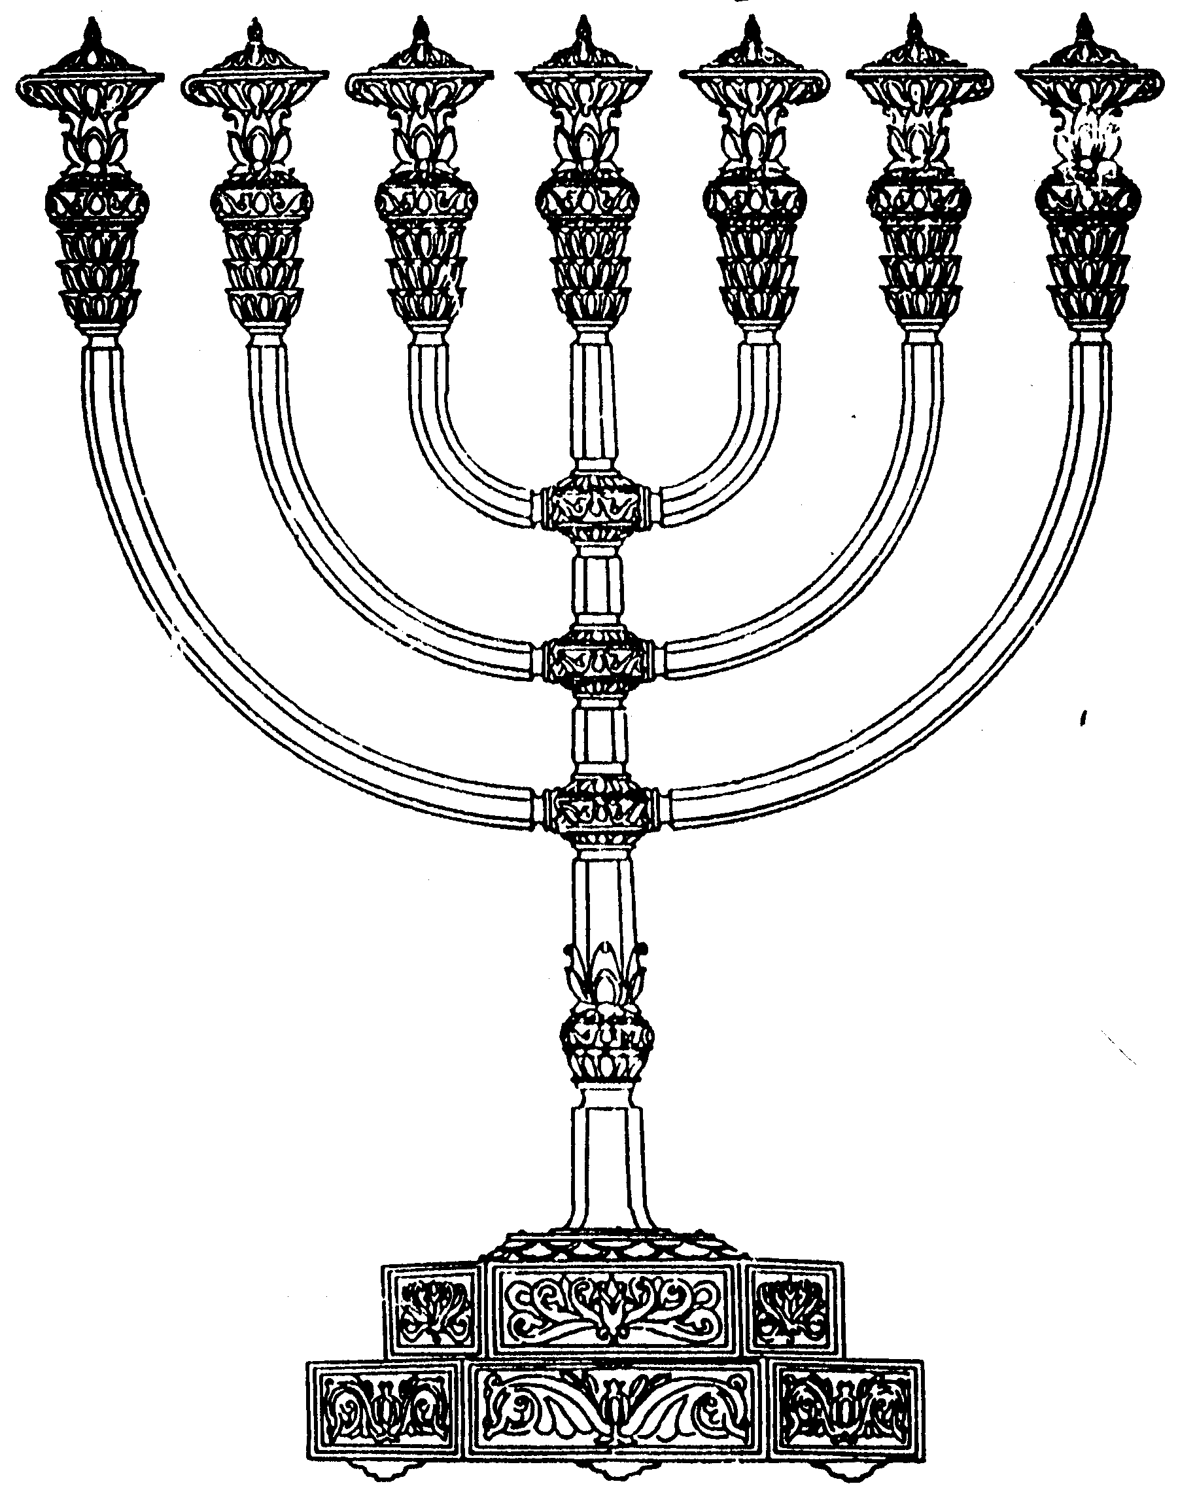
בס“ד
המדרשה לידע המקדש
מיסודו של מכון המקדש
סדנאות וימי עיון
הצגות
הרצאות
ניצוצון מספר 107
ז' תמוז התשס"ח
ניצוצון ממקדש: מי היה פנחס המלביש ?

כפי שנראינו בעבר, המשנה במסכת שקלים מתארת לנו שלושה עשר ממונים שהיו במקדש, ובניהם "פינחס על המלבוש".

"אֵלּוּ הֵן הַמְמֻנִּין שֶׁהָיוּ בַּמִּקְדָּשׁ, יוֹחָנָן בֶּן פִּנְחָס עַל הַחוֹתָמוֹת, אֲחִיָּה עַל הַנְּסָכִים, מַתִּתְיָה בֶּן שְׁמוּאֵל עַל הַפְּיָסוֹת, פְּתַחְיָה עַל הַקִּנִּין. פְּתַחְיָה, זֶה מָרְדְּכָי. לָמָּה נִקְרָא שְׁמוֹ פְּתַחְיָה. שֶׁהָיָה פּוֹתֵחַ בִּדְבָרִים וְדוֹרְשָׁן, וְיוֹדֵעַ שִׁבְעִים לָשׁוֹן. בֶּן אֲחִיָּה עַל חוֹלֵי מֵעַיִם, נְחוּנְיָא חוֹפֵר שִׁיחִין, גְּבִינֵי כָּרוֹז, בֶּן גֶּבֶר עַל נְעִילַת שְׁעָרִים, בֶּן בֵּבָי עַל הַפָּקִיעַ, בֶּן אַרְזָה עַל הַצִּלְצָל, הֻגְרַס בֶּן לֵוִי עַל הַשִּׁיר, בֵּית גַּרְמוּ עַל מַעֲשֵׂה לֶחֶם הַפָּנִים, בֵּית אַבְטִינָס עַל מַעֲשֵׂה הַקְּטֹרֶת, אֶלְעָזָר עַל הַפָּרוֹכוֹת, וּפִנְחָס עַל הַמַּלְבּוּשׁ " (שקלים ה')

בנוסף, במשנה במסכת מידות, מוזכרת לשכתו:
"שִׁבְעָה שְׁעָרִים הָיוּ בָעֲזָרָה, שְׁלשָׁה בַצָּפוֹן וּשְׁלשָׁה בַדָּרוֹם וְאֶחָד בַּמִּזְרָח. שֶׁבַּדָּרוֹם, שַׁעַר הַדֶּלֶק. שֵׁנִי לוֹ, שַׁעַר הַבְּכוֹרוֹת. שְׁלִישִׁי לוֹ, שַׁעַר הַמָּיִם. שֶׁבַּמִּזְרָח, שַׁעַר נִקָּנוֹר, וּשְׁתֵּי לְשָׁכוֹת הָיוּ לוֹ, אַחַת מִימִינוֹ וְאַחַת מִשְּׂמֹאלוֹ, אַחַת לִשְׁכַּת פִּנְחָס הַמַּלְבִּישׁ, וְאַחַת לִשְׁכַּת עוֹשֵׂי חֲבִתִּין " (מידות פרק א')
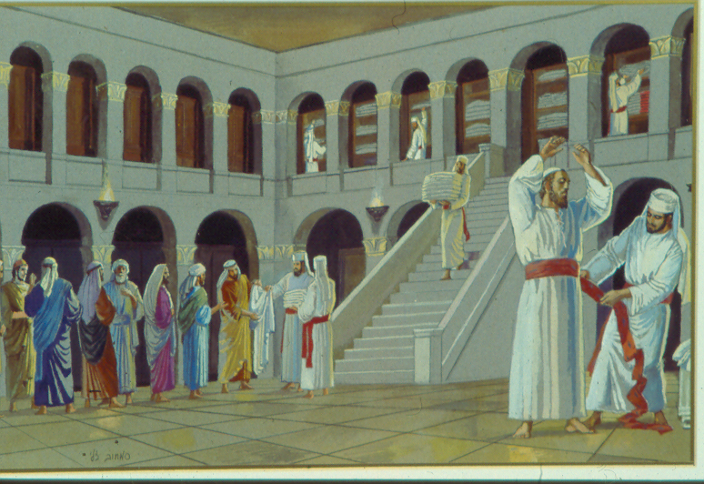
מה היה תפקידו של "פנחס המלביש" ?

א. "ופנחס המלביש, היה מלביש הכהנים בגדיהם והיה מתעסק בהצנעתן ובעשייתן"
(רמב"ם פירוש המשניות בשקלים)
ב. "היה ממונה להלביש הכהנים בשעת עבודה, ולהפשיטם אחר עבודה, ולשמור בגדי כהונה בלשכות העשויות לכך " (רע"ב על מסכת שקלים)
ג. "פנחס המלביש: שהיה מלביש בגדי כהונה גדולה " (ירושלמי שקלים, כב:)
ד. "זה הממונה על מעשה בגדי כהונה עוסק בהכנסת בגדי כהנים הדיוטים ובגדי כ"ג ובאריגתן ומתחת ידו נעשה הכל ולשכה היתה לו במקדש " (רמב"ם הלכות כלי מקדש, פרק ז')
ה. "ופנחס היה ממונה על הפשתן ועל הצמר ועל האומנים כולם...ומשם היו המלבושים החדשים יוצאים לחזנים ..ומשם חוזרים הבגדים הבלויים..ונגנזים בלשכה הזאת של פנחס. " (שלטי גיבורים, פרק ל"ו, דף ל"ב)

נשאל: אם נאמר שהוא היה אחראי על אריגת הבגדים ועל איפסונם, אזי ברור שצריך ממונה מיוחד, אך מדוע צריך אדם שיהיה אחראי על הלבשת הכהנים, הרי הם כבר "ילדים גדולים"?
ונתרץ בפשטות: שבכ"ז את האבנט קשה ללבוש בגלל אורכו, וכן בגדי הכה"ג בגלל מורכבותם. אך עדיין לא ברור מדוע לצורך כך צריך כהן מיוחד.

הלבשת והפשטת בגדים:
המלביש והמפשיט הראשון בתורה היה משה רבינו.

"כיצד הלבישן? כיצד הלבישן?! מאי דהוה הוה. (= הגמרא תמהה, מדוע אתה שואל כיצד הלביש משה את אהרן ובניו, מה שהיה הוא שהיה). אלא כיצד מלבישן לעתיד לבוא." (יומא ה)

" וזה לשון הברייתא: ויפשט משה את אהרן את בגדיו וילבש אותם את אלעזר בנו, האיך היה משה יכול להפשיט הבגדים כסדרן, והלא העליונים הם עליונים לעולם והתחתונים הם תחתונים לעולם, אלא מעשה נסים נעשו לו במיתתו יותר מחייו, העמידו על הסלע והפשיטו בגדי כהונה בגדי שכינה נלבשים תחתיהם. וילבש אותם את אלעזר בנו, וכי האיך היה משה יכול להלביש הבגדים לאלעזר כסדרן, אלא כבוד גדול חלק לו המקום במיתתו יותר מחייו, שנלבשו בגדי שכינה למטה, וחזר והפשיט את אהרן הבגדים כסדרן והלביש את אלעזר כסדרן, ע"כ לשון המדרש. וראיתי רבים נבוכים בכונתו: אמנם הנראה לי בו הוא, כי הוא מבואר דקים להו לרז"ל שלא יתכן שיעמד אהרן לשעה ההיא מחוסר בגדים כלל, הן שיהיו עליו בגדי כהונה או בגדי שכינה, אבל הוקשה להם ז"ל כי לו הונח שבהפשיטו בגדי כהונה ראשון ראשון יולבשו בגדי שכינה תחתיהן, איך יתכן זה, שהרי בהפשיטו ממנו את ציץ הזהב ובא ציץ שכינה תחתיו, הנה כשיבא אחרי כן להפשיט את החשן יוכרח להוציאו דרך ראשו, ואז יעלה החשן על ציץ שכינה, וכן בהפשיטו מעיל התכלת ובהוציאו דרך ראשו יוכרח להעלותו על ציץ וחשן שכינה, ונמצאו שהיו חשן על ציץ, וכן מעיל על החשן והציץ, וכן כלם, וזה אי אפשר שהרי חוייב שהעליונים יהיו עליונים לעולם והתחתונים תחתונים לעולם, שהכוונה שלא ימצאו תחתונים למטה בשום צד ובשום זמן. והנה לא מצאו אפשרות לזה כי אם בדרך נס.." (ספר עקידת יצחק שער פא)

" וזהו פירוש הגמרא כיצד הלבישן? דבגדי כהונה היו מכפרים. ושואל התנא כיצד באיזה אופן: היה ההלבשה דהיינו התעוררות הרחמים דלבוש נקרא רחמים: וזהו שמקשה כיצד הלבישן כו' מאי דהוי הוי פירוש המדרגה הזאת היה במשה מחמת שהיה קדושתו גדולה מאוד והיה צריך לעבוד הכל בהמתקת הדינים כנ"ל. ולא כן אנחנו שאנו צריכין לעשות באופן אחר. ואמר התנא כיצד מלבישן לעתיד לבא פירוש ... באיזה אופן יהיה הלבוש לעורר " (נועם אלימלך, תצוה)

תמצית הרעיון בשני הקטעים האחרונים: כשהגמרא שואלת 'כיצד הלבישם, היא מבינה שיש משמעות להלבשת הבגדים והפשטתם, מעבר לעזרה הטכנית. במקור הראשון, אנו למדים שבגדי הכהונה התחתונים, 'מתלבשים' על 'בגדי שכינה' עליונים. (ראינו רעיון דומה בעבר בכותנות האור של אדם הראשון).
לקבלת ניצוצון יומי - שלח הודעה ל: mikdash3@gmail.com
נכתב ע"י הרב מרדכי פרסוף
המקור השני, מלמד אותנו שהלבשת הבגדים באופן הנכון, מעוררת את ה'כוחות' שפועלים בבגדים. כגון, המעיל שמכפר על לשון הרע וכדומה.

